Уважаемые родители!
В Свердловской области продолжается очередной этап профилактической акции «Безопасный лёд». Повышение температуры воздуха сказывается на прочности льда, его структура изменяется, в отдельных местах выход на лёд становится опасным. Об этом предупреждают рыбаков и горожан сотрудники МЧС, которые ежедневно патрулируют водные акватории.
Для информирования населения на берегу водоемов установлены щиты с предупредительной информацией
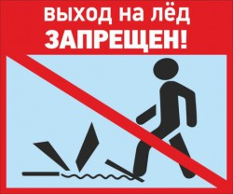
«Осторожно:Тонкий лед!», «Проход по льду запрещен».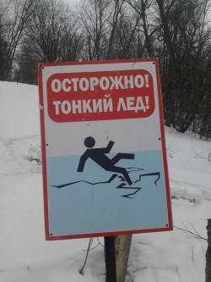
Очень важно, чтобы люди не пренебрегали этими правилами, в противном случае беды не избежать.
Что делать, если Вы провалились и оказались в холодной воде:
- Не паникуйте, не делайте резких движений. Дышите как можно глубже и медленнее.
- Раскиньте руки в стороны и постарайтесь зацепиться за кромку льда, предав телу горизонтальное положение по направлению течения.
- Попытайтесь осторожно налечь грудью на край льда и забросить одну, а потом и другую ноги на лед.
- Выбравшись из полыньи, откатывайтесь, а затем ползите в ту сторону, откуда шли: ведь лед здесь уже проверен на прочность.
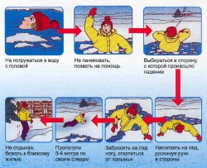
Соблюдайте правила безопасного поведения на водоемах! Не совершайте необдуманных поступков. Берегите свою жизнь!
В случае происшествия звоните в пожарно-спасательную службу МЧС России - 101
Спасатели напоминают правила поведения на льду.
Провалившись под лёд, нужно звать на помощь. Если никого рядом не окажется, необходимо стянуть с себя верхнюю одежду, чтобы она не утянула на дно. Плыть следует в ту же сторону, откуда вы пришли.
Ну, а помогая другому человеку выбраться из полыньи, помните — не следует подавать утопающему руки. Попросите человека подплыть к краю и при помощи локтей частично приподняться над водой. Нужно подплывать к тому краю льда, с какой стороны шёл человек. Главная цель в данной ситуации – ухватиться за край льда, чтобы вода не утянула человека вниз.
Если у человека есть ключи или другие острые предметы, попросите его использовать их, чтобы зацепиться за лёд.
Как только человек выбрался на лёд, ему стоит немедленно откатиться подальше к берегу, чтобы минимизировать воздействие своего веса на лед.

